附件1
交通路线
酒店名称：合肥凌冠大酒店
酒店地址：安徽省合肥市经开区紫云路与青龙潭路交口
联系人：夏雷 13956267786
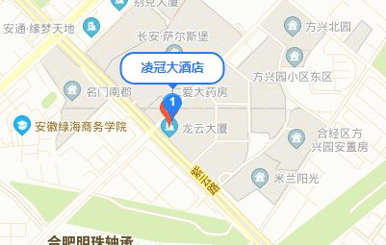
酒店位置图：
乘车路线：
1. 合肥站乘坐226路公交车，到繁翡路口站下车；换乘150路公交车到青龙潭路口下车，站牌身后就是酒店，乘出租车约18公里。
2. 合肥南站乘坐31路公交车到青龙潭路口下车，往南200米到达酒店，乘出租车约18公里。
3. 合肥新桥机场乘出租车约35公里。

